8° Básico
Tamara Bravo Álvarez
Lengua y Literatura
tamarabravo@colegiosanfelix.cl

GUÍA DE APRENDIZAJE LENGUA Y LITERATURA N° 4
Nombre: |  | Fecha Entrega: | 05/06/2020

OBJETIVO DE APRENDIZAJE
- OA 12: Aplicar estrategias de comprensión de lectura
- Comprender la importancia del tópico del amor en la Literatura

ITEM I: EXPERIENCIA DEL AMOR

Para esta Unidad, nuestro objetivo será leer textos y reflexionar sobre las diversas perspectivas y maneras que el ser humano tiene de experimentar el amor.
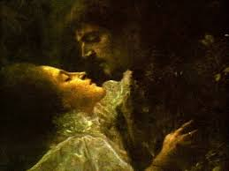

Comenzarás tu trabajo en la unidad explorando las diversas expresiones del amor a través de la Literatura, mediante la lectura de narraciones, poemas y también en textos argumentativos, donde apreciarás variadas formas de amor: de pareja, entre amigos, entre padres y hermanos, a la vida y la naturaleza, entre otras. Junto con ello, revisarás algunos elementos propios del género narrativo, como la evolución de los personajes, así como reconocer y aplicar el lenguaje poético que presenta en el género lírico y de distinguir hechos de opiniones en un texto argumentativo

Para comenzar …
El amor es un sentimiento que es parte del ser humano y que se presenta en todas las culturas y épocas, por ello, podemos afirmar que tiene un carácter universal. Así, sus expresiones podrán variar, dependiendo de la persona y el grupo humano que lo vivencia y de sus diversas manifestaciones. El arte es representativo de aquellos grandes temas que traspasan épocas y espacios, la pintura, la escultura, la música, y por supuesto la literatura, han sabido representar las diversas manifestaciones del amor. Es importante recordar que el amor es un sentimiento muy complejo y amplio, no es objetivo, varía en cada ser humano y no sólo representa la visión tradicional del amor romántico de pareja, los seres humanos podemos demostrar amor y pasión hacia muchas cosas o seres y de diversas formas.
“El beso” [1907] – Gustav Klimt

¿Y tú? ¿Qué otras expresiones de amor conoces? Cuéntame

_______________________________________________________________________________________________________________________________________________________________________________________________________________________________________

ITEM 2: ESTRATEGIA DE COMPRENSIÓN

Para poder comprender los textos sobre los tipos de amor que iremos viendo, necesito que aprendas una estrategia de lectura importante: El mapa de la historia
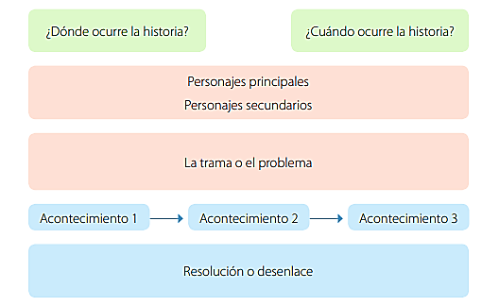

Gracias a este mapa, podrás identificar los elementos más importantes de la historia, déjame que te ayudo un poquito, mira:

Para identificar los elementos, puedes guiarte con las siguientes definiciones:

- ¿Dónde ocurre la historia?: Lugar físico en donde se desarrollan las acciones
- ¿Cuándo ocurre la historia?: Época o tiempo en la que transcurre la historia
- Personajes principales: Los que deben resolver el conflicto de la historia y aparecen más seguido en la lectura
- Personajes secundarios: Quienes acompañan a los personajes principales y les ayudan a resolver el conflicto de la historia
- La trama o el problema: de qué se trata la historia o el conflicto que existe y que debe resolverse
- Acontecimiento 1: Inicio de los hechos, se presentan los personajes y el conflicto
- Acontecimiento 2: Es el momento más trascendental de la historia
- Acontecimiento 3: Es el comienzo de la resolución del conflicto
- Resolución o desenlace: Cómo se resuelve el conflicto

ITEM 3: ACTIVIDAD

Luego de comprender la estrategia anterior, realicemos la siguiente actividad

- Ve a tu libro de Lenguaje y busca el texto “La hoja” de O. Henry (página 16)
- Lee el texto literario y en esta hoja o en tu cuaderno, responde las preguntas 1,2,4,6,11 (página 25)
- En la siguiente hoja, aplica la estrategia de lectura aprendida en esta guía y crea tu propio mapa de la historia
- Puedes guiarte con la siguiente lista de indicadores de evaluación

¡Mucho éxito! ¡Tú puedes!

ITEM 4: EVALUACIÓN
EVALÚO MI APRENDIZAJE
Después que hayas terminado tu actividad, debes completar tu proceso de autoevaluación, ya que es importante que conozcas tu dedicación, esfuerzo y preocupación por aprender. Así que ¡hazlo a conciencia!
¿Qué fue lo que más me costó aprender y por qué?
¿Qué fue lo que me resultó más fácil aprender?
¿Cuánto tiempo necesité para hacer esta actividad?
¿Qué hice cuando tuve una duda?
¿Me organicé de alguna manera para realizar la actividad?
¿Haría algo distinto la próxima vez que tenga que realizar algo parecido?
¿Qué necesito hacer mejor?
Consultas o sugerencias para tu profesor/a
Pinta la cara que represente lo que sentiste realizando las actividades

8° Básico
Tamara Bravo Álvarez
Lengua y Literatura
tamarabravo@colegiosanfelix.cl

PAUTA DE EVALUACIÓN
Con esta pauta, tu profesor/a evaluará el logro de tus aprendizajes.
No debes completarla, lo hará ella, una vez que revise tu trabajo enviado.
Actividades / Aprendizajes esperados | Muy buen trabajo | Bien hecho | Falta mejorar
Respuesta completa: La o el alumno cumple con responder las preguntas del libro de forma completa
Comprensión de lectura: En las respuestas se aprecia un nivel de entendimiento de lo que leyó a partir de la reflexión que se escogió
Mapa de la historia: El mapa se observa ordenado y completo según la información
Responsabilidad: La o el alumno entrega su trabajo a tiempo, sin sospechas de copia y legible a la vista
Trabajo en clases: La o el alumno participa en clases con su cámara encendida y expresando su opinión

Observaciones:

